学车宝典V2.0
修订记录
文档版本 | 修订人 | 日期 | 描述 | 修订内容
V1.0 | 陈宇杰 | 2015/4/28 | 创建文档

概述

产品概述
- 学车宝典V2.0调整客户端导航结构，采用选项卡式导航。各科目首页重新调整功能入口。新增问答功能，帮助解决用户学车过程中的疑问。个人中心增学习历程，汽车资讯，活动功能入口。其次一些细节点优化。

文档说明
- 目的
本文档描述学车宝典方案的产品需求，用户指导后续的产品开发、产品测试工作。
- 预期读者和阅读建议
本文档的预期读者包括但不限于：产品经理、设计师、开发工程师、测试工程师，也可提供第三方产品的相关人员阅读。
- 包含文档
N/A:没有包含文档
- 相关文档
没有包含相关文档
- 定义首字母缩写词和缩略词
客户端：学车宝典客户端

首页
- 用户界面示意图
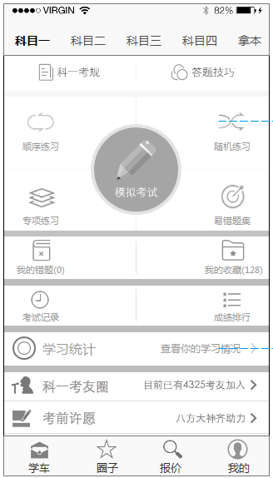

首页tab
首页底部承载4个tab，依次为学车、圈子、报价、我的，底部tab仅支持点击切换，不支持滑动切换。其中在学车tab中，顶部依次显示科目一，科目二，科目三，科目四，拿本（即旧版本中的新手上路），同时砍掉旧版中的报名前攻略，顶部tab可点击切换和手势左右滑动切换；

学车tab
- 第一次打开App，默认展开学车tab中的科目一tab；并提示“更新成功，题库为2015官方最新版“
- 以后每次启动进入App，默认处于学车tab，并处于上一次离开时所进入的科目tab；
- 用户从后台切换至前台，保持上次离开时所处的页面。

科目一四
- 用户界面示意图
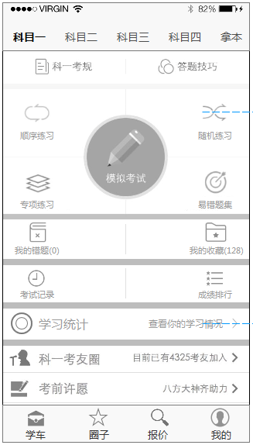
1、去掉“章节练习”，将“专项练习”移到“章节练习”位置；
2、增加“易错题集”;利用之前服务端累计的数据计算出每道题的错误率，选择错误率最高的前100道题作为错题集；错误率=做错该题数/做该题次数；
3、旧版本中的成绩预测整合到学习统计中。

学习统计
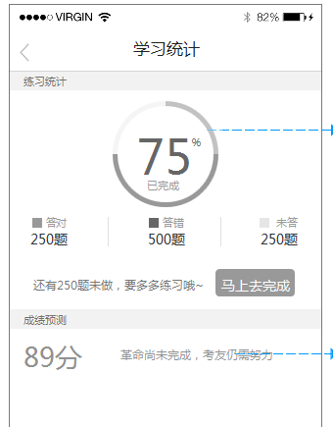
点击首页中学习统计进入学习统计页面。
- 图表显示：答对题数、答错题数、未答题数和已完成（完成率=1-未完成率），完成率精确到整数，若用户未做题，显示0%，若用户已做题，但道题不满1%则计算为1%，满1%之后按照正常计算逻辑进行统计，全部做完才显示100%；
- 若用户有未完成的题目，则有提示语“还有xx题目未完成，要多多练习哦~，点击按钮【马上去完成】跳转到未做题中；
- 若用户没有未完成题目（即全部完成），则隐藏提示语与按钮【马上去完成】；
- 成绩预测复用旧版本逻辑

专项练习
在专项练习中，移除旧版本中的未做题，易错题。保留旧版本中的按试题类型，按知识点题。默认显示按试题类型+按知识点题，且都展开状态。显示格式：xxxx题（xxx）
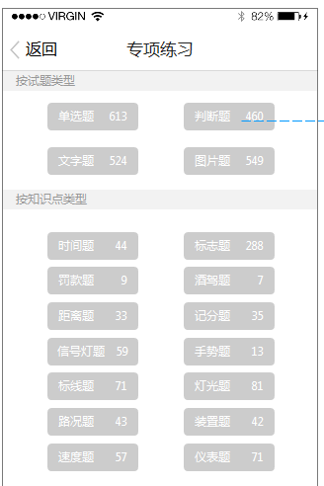

我的错题
在我的错题中，去掉错题列表页面，去掉导航栏清空功能。点击我的错题，若有错题直接进入错题练习页，若无错题，则进入错题列表为空页面。

我的收藏
在我的收藏中，去掉收藏列表页面，去掉导航栏清空功能。点击我的收藏，若有收藏直接进入收藏练习页，若无收藏，则进入收藏列表为空页面。

科目二三（待定）

首页
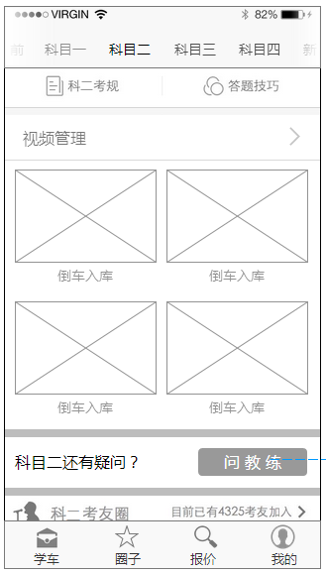
- 判断当前所在的科目，显示“科目二（三）还有疑问？”
- 点击【问教练】进入问答的问题检索页面
- 导航栏中视频管理移到旧版本‘一键下载的位置“，移动旧版本首页中一键下载视频至视频管理页面

视频管理
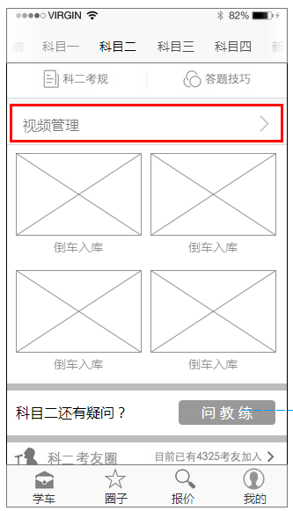

页面为空情况
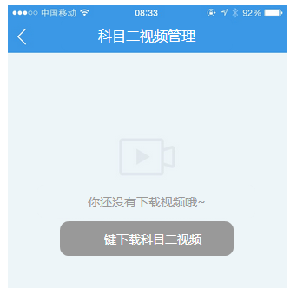

页面不为空
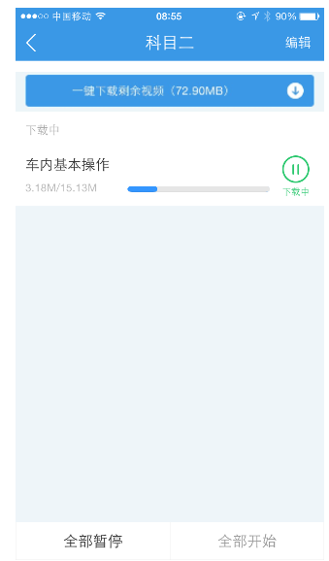
当科目二视频管理页面列表有视频，但科目二视频没有全部加入队列，则显示”一键下载剩余视频"。
若视频全部加入队列，则不显示一键下载剩余视频。
点击【编辑】 隐藏一键下载剩余视频“入口。

通知栏推送
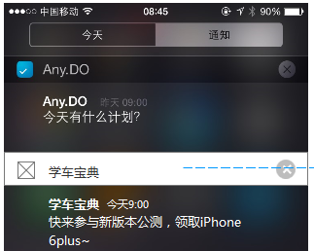
- 推送通知包含2种，一是活动、二是资讯，都有2种形式（帖子详情页，非贴字详情页面）
- （仅限于Android）若为特殊渠道活动，只有该渠道的客户端接收推送；
- 若非渠道活动，则无需判断，客户端统一全部推送。
- 用户已打开客户端但在后台：
- 若是帖子详情页，点击通过客户端打开，点击返回，回到上一个层级
- 若是非帖子详情页面，点击则通过内嵌浏览器打开，点击返回则回到之前打开的页面。
- 用户未打开客户端：
- 若是帖子详情页，点击则通过客户端打开，点击返回，回到上一个层级
- 若是非帖子详情页面，点击则通过内嵌浏览器打开，点击返回，回到学车tab，且回到此前离开APP时所在的科目tab。比如用户在学车tab处于科目二tab，点击切换到报价tab退出App（不在后台），此时收到推送（html形式），在活动详情页中点击返回则返回到学车tab科目二tab。
- 即使点击通知栏推送的活动进入活动详情页。但未进入个人中心活动列表，活动也是视为未读。

个人中心
在个人中心中，新增我的学习历程，导航栏右侧新增设置入口。首页列表依次为。我的学习历程、驾校、更新题库、活动，汽车资讯，我要反馈、去AppStore评分、清除缓存。
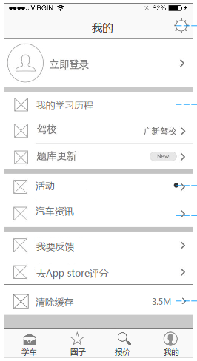

活动
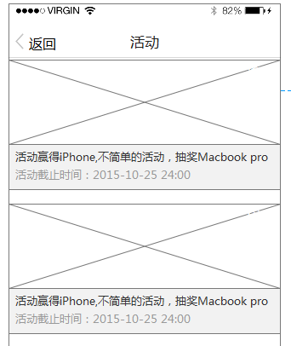
1. 当有存在未读活动通知，在活动栏目右侧新增红点提示，处于其他tab时，“我的”也存在小红点提示。
2. 点击活动，进入活动列表视为已读。小红点提示统一消失。
3、活动列表的内容会分渠道处理，比如小米渠道搞活动，小米渠道的包才能显示该活动，非小米渠道的包则不显示该活动，（iOS渠道可以理解为Android普通渠道处理）。
4、编辑在cms设置图片新闻关联信息，如果活动不是分渠道的，就不需要添加渠道字段，默认属于全部渠道。如果添加了一个渠道字段，比如小米、华为，只有小米、华为渠道显示该活动，其他渠道不显示该活动。
5、.若该活动对应的链接为客户端页面（帖子详情页），则通过客户端打开，若非客户端页面，则通过内嵌浏览器打开。
6、显示封面图比例2:1，列表的活动顺序可由编辑操作排序。编辑可在后台增删活动。
7、活动标题，超过一行则省略号显示。活动截止时间：精确到分
8、当活动为空时，进入显示为空页面。
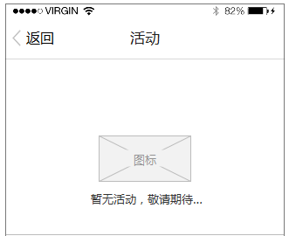
9、当网络异常、或获取数据失败等原因，复用旧版本选择驾校页面逻辑。

清除缓存
清除缓存默认为0.0M,若有则显示缓存大小，精确到小数点后一位，点击清除缓存 toast提示”清除成功“

我的学习历程
每次进入此页面需刷新一次数据。此页面需要动画效果，具体参考设计稿。
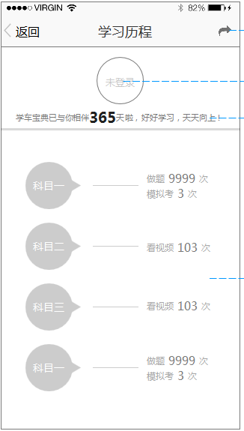

头像
在我的学习历程中，导航栏右侧显示分享入口，内容视图顶部显示【头像】，若登录则显示自定义头像与在底部显示昵称，若未登录则显示点击登录，点击则跳转到登录页面。若登录成功，则跳转回到学习历程页面。

显示
在头像下方显示：学车宝典已经陪伴你XX天，好好学习，天天向上！
天数计算逻辑：数据从启动V2.0版本开始累积，初始化数值为1天，2.0之后版本覆盖升级后，数据则进行累积，若期间卸载过，则卸载之后数据清0，待安装后重新进行统计。记录的数据与设备绑定，与账号无关。

记录
数据从启动2.0开始累积，2.0之后版本覆盖升级后，数据则进行累积，若期间卸载过，则卸载之后数据清0，待安装启动后重新进行统计。记录的数据与设备绑定，与账号无关。
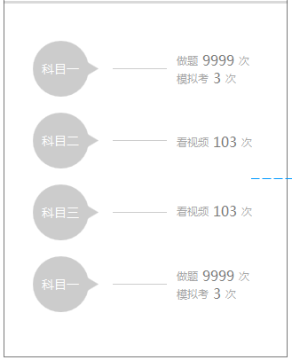
- 在各科目中若产生记录则形成一个记录条，若无则不显示。
- 科目一四显示格式：科目一（四）做题xx次，模拟考xx次。科目一四中，记录做题数及模拟考数数据是累计的。比如1 科目一 做题100次； 比如2 科目一 做题100次，模拟考3次。
a. 题次：做的题目*做该题次数（求和）；
b. 模拟考次数：（全真考模拟题+优先考错题）交卷次数；
- 科目二三显示格式：看视频xx次。视频次数，点击播放视频一次则视为看了一次；（数据是累计的）

分享

分享格式
- QQ好友
标题：学车宝典已经陪伴我XX天啦，好好学习，天天向上！
描述：学车宝典——驾校教练推荐的学车APP
- QQ空间
标题：学车宝典已经陪伴我XX天啦，好好学习，天天向上！
描述：学车宝典——驾校教练推荐的学车APP
- 微信
标题：学车宝典已经陪伴我XX天啦，好好学习，天天向上！
描述：学车宝典——驾校教练推荐的学车APP
- 微信朋友圈
标题：学车宝典已经陪伴我XX天啦，好好学习，天天向上！
- 微博
标题：学车宝典已经陪伴我XX天啦，好好学习，天天向上！

Wap
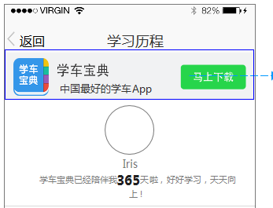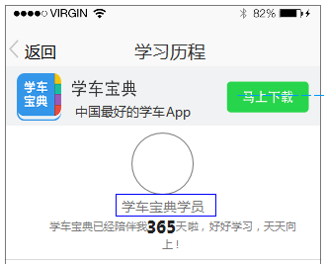
- 头部内容
复用成绩分享头部内容，点击蓝色框区域跳转到下载链接。
- 若用户未登录，则分享出去显示学车宝典学员，并用默认头像，若用户已登录，则显示昵称。
- 显示内容：学车宝典已经陪伴我365（xxx）天啦，好好学习，天天向上！
- 记录条内容：与客户端一致

汽车资讯
点击汽车资讯，进入汽车资讯列表。
- 网络异常，获取数据失败等原因，复用旧版本选择驾校页面逻辑。
- 资讯动态读取cms系统中的“汽车网app_21_json”栏目头条新闻前150条，栏目ID：000046602,每次进入列表刷新一次文章资讯。
- 按需加载，每次默认加载20条，向上滑动时，loading图标+提示“正在加载…”
- 下拉刷新，loading图标+提示“正在刷新…”，向服务端请求最新数据。
- 格式：导读图（3:2）+标题文章标题最多显示2行，超过部分省略号代替，同时右侧显示时间。
- 点击文章通过内嵌浏览器打开Wap；
- 当列表内容正常显示时，若没有安装太平洋汽车网客户端，则底部常驻入口，点击下载汽车客户端，查看更多资讯 ，按钮【下载】，若已经安装太平洋汽车网客户端，则隐藏常驻入口。 点击整个banner进行下载
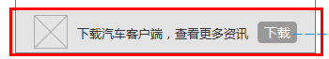

设置
点击右侧设置按钮，跳转至设置页面，设置页面依次为：推荐给朋友、精品应用推荐、检查更新、关于我们、退出登录。退出登录成功后，返回上一个页面。
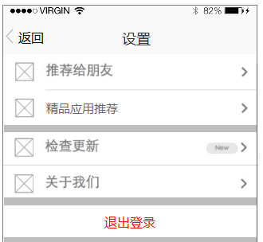

优化点

视频播放
iOS需要旋转屏幕才会横屏播放，Android点击全屏播放时就为横屏播放，在2.0统一修改为点击【全屏】按钮横向全屏播放，若开启系统自动旋屏，则跟随系统自动旋转屏幕。

视频已下载提示
视频已下载的时候，在视频播放区域提示“本视频已下载”（即未下载时，显示视频大小的区域）
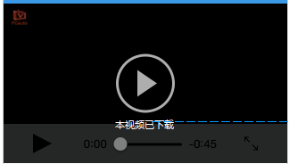

Android视频常驻顶部问题
Android视频常驻顶部问题，需随文章页面滚动而滚动。

Android图片放大功能
Android练习题和考试中习题，点击图片跳转到新页面，支持双指捏合放大缩小（缩小时不能小于原图），双击图片放大。点击任何一个区域(Android包括点击返回键）则退出重新回到试题页面。


成绩排行榜分享
1、以网页形式分享出去
2、页面内容包括：用户在排行榜页面停留的当前位置的整屏截图
注：
1、截图时不需包含状态栏及三个榜单的切换tab
2、若用户在”本周榜单“进行分享操作的，截屏的是”本周榜单“页面。总榜单同理。
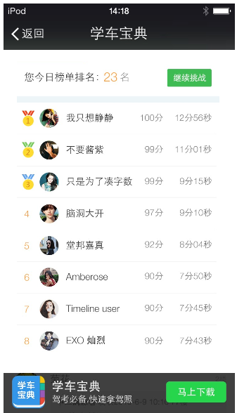

Android科目一四考试记录
编辑删除考试记录时，只有radiobox为勾选区域，修改为勾选的热区为整一块区域。
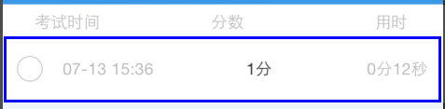

Android分享
无论分享成功与否，回到客户端都收起分享列表。

我的错题我的收藏
目前我的错题我的收藏是根据时间顺序排列的，在2.0版本中需根据时间倒序排列。

设置功能
- 设置功能在科目一科目四（练习题，模式考试，试题回顾）都是全局的，包含答对自动跳转下一题、默认展开答案、字体大小、夜间模式。默认情况下：字体大小选择为中，夜间模式关闭，答对自动跳转下一题开启，默认展开答案答案关闭。注意：试题回顾，模拟考试中，答对自动跳转下一题，默认展开答案隐藏不可见。
- 字体大小作用于（练习题，模式考试，试题回顾）内容视图当前页面，其他页面不受影响。
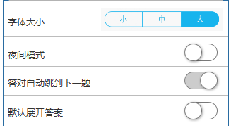

练习题
练习题中，底部【查看答案】【答题模式】文案修改为【本题答案】【收起答案】。
点击【设置】按钮，去掉亮度调节，新增字体大小，夜间模式，答对跳转下一题，默认展开答案4个选项，去掉底部【取消】按钮。默认状态下，夜间模式为关闭状态，答对自动跳转下一题为开启状态、默认展开答案为关闭状态。
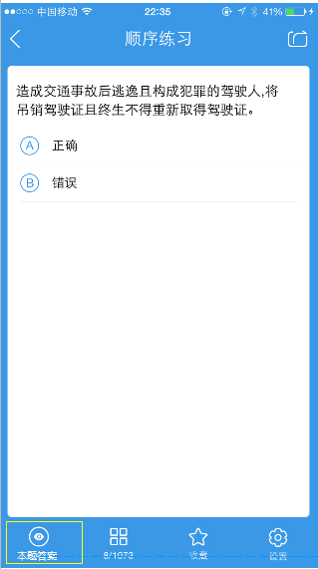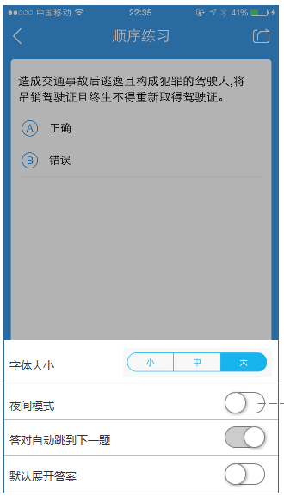
a、夜间模式开启属于全局模式，开启则所有试题页面（练习题，模拟考试，试题回顾）切换成夜间模式。包括科目一四。
b、默认展开答案即旧版本的查看答案模式。开启后，练习题中全部显示【收起答案】置灰不可点击。在默认展开答案关闭时，比如2道题AB ，A未做，B已做；A显示【本题答案】B显示【收起答案】置灰；默认展开答案开启后，A，B都显示【收起答案】且置灰不可点击，关闭后，A又显示【本题答案】B显示【收起答案】并置灰。
c、在练习题设置中，默认展开答案关闭时，若为未做题，点击【本题答案】展开答案（包括详解、本地分析），文案显示为【收起答案】，点击则收起，文案切换为【本题答案】。若为已做题，则显示【收起答案】且置灰不可点击。切换至下一题（未做）时则保持做题状态，显示【本题答案】，再次切换回上一题（已做）则保持已做状态，显示【收起答案】且置灰不可点击。
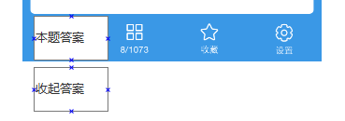
d、点击蒙层区域关闭操作列表

模拟考试
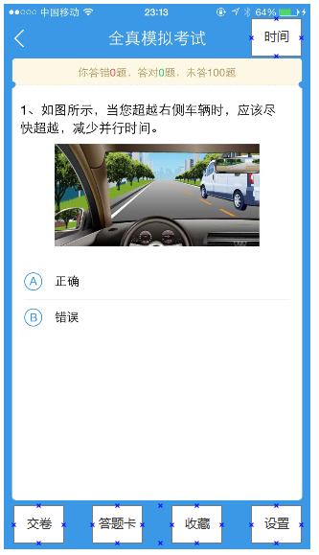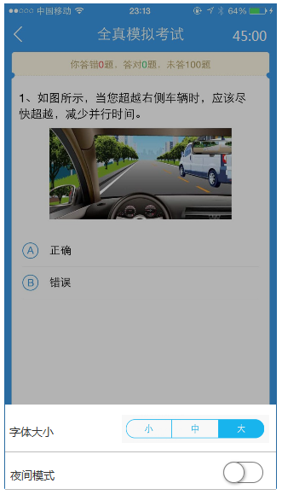
模拟考试中，把底部时间移动至导航栏右侧，底部依次为交卷、答题卡、收藏、设置按钮（承载字体大小，夜间模式，）
a、夜间模式开启属于全局模式，开启则整试题页面（练习题，模拟考试，试题回顾）都切换成夜间模式。
b、点击蒙层以外的区域关闭操作列表。

试题回顾
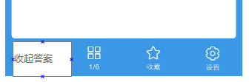
- 收起答案置灰不可点击。
- 设置按钮，弹出设置列表（承载字体大小，夜间模式），夜间模式开启属于全局模式，开启则整试题页面（练习题，模拟考试，试题回顾）都切换成夜间模式。
- 点击蒙层以外区域关闭列表。
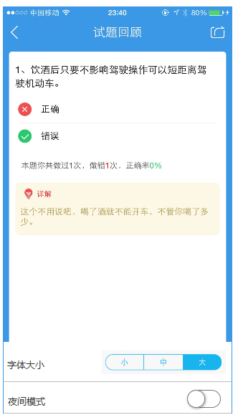

业务流程图
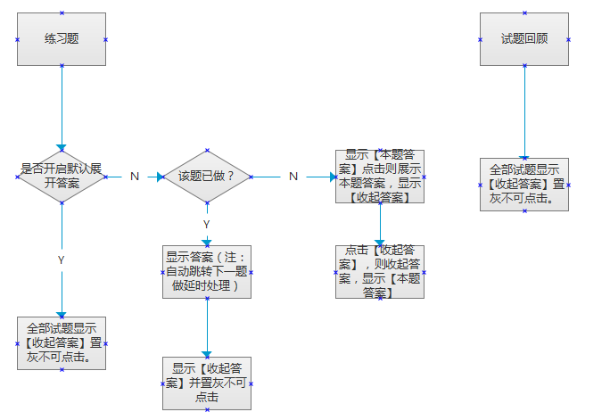

优先级——中（具体看设计稿）
- iOS在考试中答题卡，答错xx题，答对xx题，未答xx题，字体偏小。
- 详解字体偏小

优先级——低
- iOS文章图片可以复制代码，在2.0版本去掉图片可以复制功能。

优化点2

相关知识点
- 在全部练习题，试题回顾页面中的详解下方新增相关知识点题，知识点标签有可能包含多个或无，若无则不显示，若有则显示全部知识点标签。
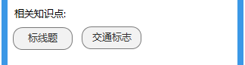
- 点击知识点标签进入知识点概述页面，底部承载【相关试题（xx题）】。
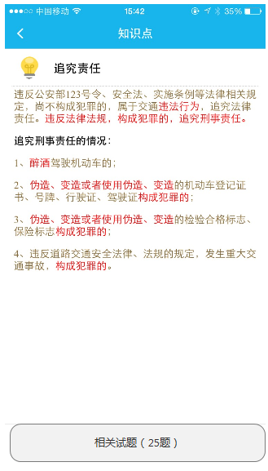
- 点击相关试题进入知识点题页面，详情下方需屏蔽知识点标签入口（即蓝色框区域），即不能死循环。用户下次进来回到上次离开的页面。
- 相同知识点中的题库做题记录是同步的。比如知识点A，用户在专项训练第5题离开，从练习下方的相关知识点进来，默认回到第5题。
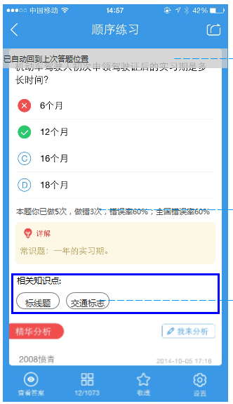

数据统计
在练习题，试题回顾中显示错误率统计，去掉旧版本含有用户自己的正确率，新版增加数据全国错误率，体现该题的难易程度。
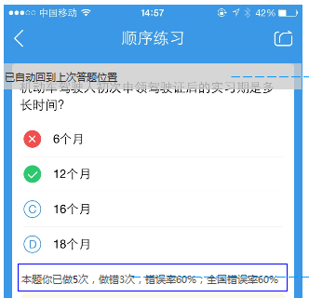

清空做题记录
- 统一去掉旧版弹框询问“上次练习到xx题,是否继续？”包括（在顺序练习，易错题，按试题类型，按知识点题）。上次用户从哪个页面离开则回到哪个页面，若非第一道题则提示“已自动回到上次答题位置”，若是第一道题则无需提示。提示从顶部向下弹出，动画时间0.3s，停留1.5s后，向上收起，动画时间0.3s。
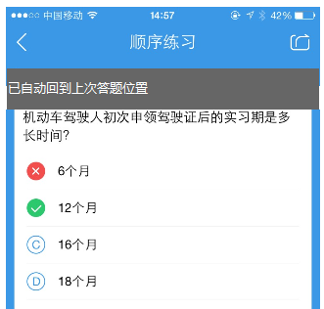
- 点击答题卡（顺序考试，按试题类型，易错题，按知识点题），右侧显示【清空记录】功能，点击【清空记录】则弹框提示“清空记录？”左侧按钮【取消】右侧按钮【清空】，点击【清空】，则清空数据逻辑与旧版本点击【不了】一致，清除后关闭答题卡，并重新定位在第一道试题中。
- 清空记录后，未做题数目不做变化，即未做题只做减法。
- 清空记录后，做题统计数据不清空。
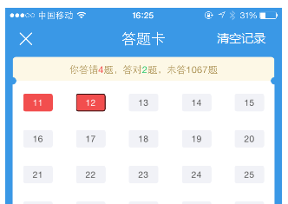

模拟考试
- 错了满11题时，弹框提示“你已答错11题，是否继续答题”左边按钮【继续答题】右边按钮【交卷】。点击继续答题，则继续考试，点击交卷则提交试卷。Android点击返回按钮则继续考试。
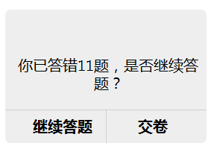
- 时间到，弹框提示“考试时间到，是否继续答题？”左边按钮【继续答题】右边按钮【交卷】。点击继续答题，则继续考试，倒计时停留在00:00，停止计时。点击交卷则提交试卷。Android点击返回按钮则继续考试。
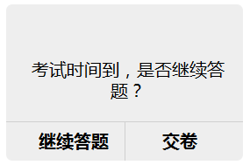

易错题
- 利用之前服务端累计的数据计算出每道易错题的错误率。选择易错误率最高的前100道题作为错题集；错误率=做错该题数/做该题次数；
- 在易错题（在答题模式下的未做）新增提示，这道题有xx.x%用户错过，xx.xx%代表错误率。用户做题后，则隐藏用统计替代。
- 错误率跟随客户端版本更新时更新。
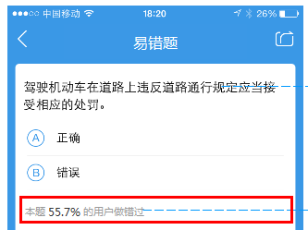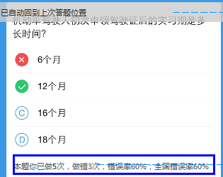

登录入口跳转统一
在圈子首页，圈子列表页，圈子终端页，模拟考试入口，考试结果页，成绩排行榜页面中，去掉旧版本中，点击弹出登录弹框，直接进入登录页面，待登录成功后，回到对应的页面。具体页面查看原型。

文案调整
待定

自定义加载（低）
看设计稿，敬请期待

动画范围（低）
科目首页需动画效果，具体查看设计效果。

